PHẦN 1. ĐẶT VẤN ĐỀ

1. Lý do chọn đề tài
Thế kỉ XXI đang là thế kỉ của sự bùng nổ công nghệ số với sự phát triển của khoa học công nghệ đặc biệt là trí tuệ nhân tạo đã thay đổi yêu cầu về nguồn nhân lực - sản phẩm con người - sản phẩm giáo dục. Theo Quyết định số 127/QĐ-TT ngày 26/01/2021 của Thủ tướng Chính phủ đã giao Bộ Giáo dục và Đào tạo chủ trì, phối hợp với các bộ có liên quan thực hiện các nhiệm vụ về Trí tuệ nhân tạo đến năm 2030, trong đó một trong những nhiệm vụ trọng tâm, then chốt chính là thúc đẩy phát triển và triển khai các ứng dụng Trí tuệ nhân tạo trong lĩnh vực giáo dục. Chính vì vậy, trên con đường giáo dục đòi hỏi người giáo viên cần có kiến thức, có ý tưởng mới đi trước thời đại, sử dụng có hiệu quả vào trong dạy học.
Tin học là môn học mang tính ứng dụng cao, đóng vai trò quan trọng trong việc trang bị cho học sinh những kỹ năng công nghệ cần thiết để thích ứng với kỷ nguyên số. Môn học này không chỉ giúp học sinh hiểu cách sử dụng máy tính, phần mềm mà còn rèn luyện tư duy logic, khả năng giải quyết vấn đề và sáng tạo trong các tình huống thực tế. Qua thực tế giảng dạy tại trường THCS Lê Quý Đôn, tôi nhận thấy rằng học sinh khi học môn Tin khả năng tập trung của các em chưa cao, nguyên nhân chủ yếu là do cách học truyền thống chưa đủ hấp dẫn, đồng thời thiếu các công cụ hỗ trợ trực quan và tương tác. Do đó, giáo viên cần sử dụng phương pháp dạy học phù hợp, thu hút, kích thích được sự tích cực, sáng tạo, hứng thú của học sinh vào bài học. Tôi nhận thức được rằng, việc ứng dụng trí tuệ nhân tạo phục vụ cho việc nâng cao chất lượng dạy học môn Tin là một trong những hướng tích cực nhất, hiệu quả nhất trong việc đổi mới phương pháp dạy học. Nhưng làm thế nào để ứng dụng trí tuệ nhân tạo hiệu quả trong soạn bài và dạy học môn Tin, đưa chất lượng dạy và học ngày càng được nâng cao là vấn đề mà bất cứ người giáo viên nào đều quan tâm khi có ý định đưa trí tuệ nhân tạo vào trong dạy học.
Xuất phát từ những lí do trên, tôi đã tiến hành nghiên cứu và thực hiện nội dung : “Ứng dụng trí tuệ nhân tạo (AI) nhằm tạo hứng thú cho học sinh học môn Tin học”.

2. Mục đích nghiên cứu
Tìm hiểu các hình thức ứng dụng trí tuệ nhân tạo phù hợp trong giảng dạy môn Tin học. Qua đó đề xuất và thử nghiệm các hoạt động dạy học tích hợp AI giúp học sinh tăng hứng thú, chủ động và sáng tạo hơn trong học tập. Đánh giá hiệu quả của việc ứng dụng trí tuệ nhân tạo thông qua sự thay đổi trong thái độ và mức độ tham gia của học sinh.

3. Đối tượng và phạm vi nghiên cứu
- Đối tượng nghiên cứu: Ứng dụng trí tuệ nhân tạo, chương trình Tin học sách kết nối tri thức.
- Phạm vi nghiên cứu: Một số phần mềm trí tuệ nhân tạo trong dạy và học môn Tin học.

4. Phương pháp nghiên cứu
- Phương pháp nghiên cứu lý luận: Nghiên cứu tài liệu có liên quan đến đề tài.
- Phương pháp điều tra thực trạng.
- Phương pháp phân tích, so sánh.
- Phương pháp thực nghiệm sư phạm.
- Phương pháp thu thập số liệu và xử lý toán học.

5. Tính mới và đóng góp mới của đề tài
- Chưa có một tác giải nào đề cập và cụ thể hóa chi tiết về ứng dụng trí tuệ nhân tạo trong dạy và học môn Tin học.
- Góp phần tích cực trong việc tạo động cơ, hứng thú học tập môn Tin học cho học sinh, đổi mới đa dạng hóa PPDH môn Tin học của giáo viên tại trường THCS.
- Khẳng định được vai trò, ý nghĩa, sự cần thiết của việc vận dụng trí tuệ nhân tạo trong dạy học môn Tin học ở trường THCS.
- Đề xuất và xây dựng được một số giải pháp để ứng dụng trí tuệ nhân tạo trong dạy và học môn Tin học.

PHẦN 2. GIẢI QUYẾT VẤN ĐỀ

1. Cơ sở lí luận
Trong bối cảnh đổi mới căn bản và toàn diện giáo dục, việc đổi mới phương pháp dạy học theo hướng phát huy tính tích cực, chủ động, sáng tạo của người học được đặt lên hàng đầu. Nghị quyết Trung ương 4 (khóa VII), Nghị quyết Trung ương 2 (khóa VIII), cùng các văn bản pháp lý như Luật Giáo dục (2005), Chỉ thị 14/1999, Chỉ thị 55/2008, và đặc biệt là Nghị quyết 29-NQ/TW tại Hội nghị Trung ương 8 (khóa XI) đã xác định rõ vai trò then chốt của đổi mới phương pháp dạy học trong quá trình nâng cao chất lượng giáo dục.
Ngày 26/8/2016, Bộ trưởng Bộ Giáo dục và Đào tạo Phùng Xuân Nhạ đã ký ban hành Chỉ thị số 3031/CT-BGDĐT về nhiệm vụ năm học 2016–2017. Trong đó, một trong những trọng tâm là đẩy mạnh ứng dụng công nghệ thông tin trong đổi mới nội dung, phương pháp dạy học, kiểm tra, đánh giá; khuyến khích xây dựng bài giảng e-learning, đáp ứng nhu cầu tự học và học tập suốt đời của người học. Đây chính là tiền đề quan trọng để thúc đẩy giáo viên ứng dụng công nghệ – đặc biệt là trí tuệ nhân tạo – trong quá trình giảng dạy.
Việc ứng dụng công nghệ thông tin, trong đó có trí tuệ nhân tạo (AI), không chỉ là xu thế tất yếu của giáo dục hiện đại mà còn là công cụ hữu hiệu giúp đổi mới phương pháp dạy học theo hướng phát triển năng lực, kỹ năng cho học sinh. AI có khả năng hỗ trợ cá nhân hóa quá trình học tập, tạo ra các hoạt động học đa dạng, linh hoạt, tương tác cao, từ đó góp phần khơi gợi hứng thú, phát triển tư duy và khả năng tự học của học sinh.

2. Cơ sở thực tiễn

2.1. Thuận lợi
- Sự quan tâm và chỉ đạo sát sao từ Ban giám hiệu: Ban giám hiệu nhà trường luôn đi đầu trong việc đổi mới phương pháp dạy học, tạo điều kiện tối đa về cơ chế và thời gian để giáo viên nghiên cứu các công nghệ mới. Nhà trường thường xuyên tổ chức các buổi chuyên đề, hội thảo về chuyển đổi số, giúp giáo viên có môi trường thuận lợi để trao đổi và thực hành ứng dụng trí tuệ nhân tạo (AI) vào bài giảng.
- Cơ sở vật chất và trang thiết bị hiện đại: Nhà trường đã đầu tư đồng bộ hệ thống phòng máy tính với cấu hình mạnh, kết nối Internet tốc độ cao và ổn định. Các lớp học đều được trang bị tivi thông minh, máy chiếu, tạo nền tảng kỹ thuật vững chắc để triển khai mượt mà các ứng dụng AI trực tuyến như Adobe Express, Vbee hay các chatbot thông minh mà không bị gián đoạn.
- Đội ngũ giáo viên trẻ, năng động: Đội ngũ giáo viên Tin học tại trường có sức trẻ, nhiệt huyết và nền tảng CNTT rất vững vàng. Khả năng ngoại ngữ và tư duy công nghệ tốt giúp giáo viên nhanh chóng tiếp cận, làm chủ các thuật toán và giao diện của các phần mềm AI mới, từ đó biến những kiến thức khô khan thành học liệu số sinh động.
- Đặc điểm học sinh: Học sinh THCS hiện nay là thế hệ "công dân số", các em rất nhạy bén với công nghệ và luôn khao khát cái mới. Sự tò mò và hào hứng của học sinh khi tiếp xúc với các sản phẩm từ AI (như nhân vật hoạt hình biết nói, bài hát do AI sáng tác) chính là động lực lớn nhất để giáo viên không ngừng sáng tạo.

2.2. Khó khăn
- Về phía Giáo viên: Một bộ phận giáo viên vẫn còn tâm lý e ngại sự phức tạp của công nghệ hoặc lo lắng việc thiết kế bài giảng bằng AI sẽ mất nhiều thời gian hơn phương pháp truyền thống. Việc lựa chọn và kết hợp các công cụ AI sao cho phù hợp với từng nội dung bài học cụ thể vẫn là một thử thách đối với nhiều giáo viên.
- Về phía Phần mềm và Công cụ: Các ứng dụng AI trực tuyến phụ thuộc lớn vào độ ổn định của đường truyền Internet, dễ gặp sự cố khi đang giảng dạy. Nhiều công cụ miễn phí bị giới hạn về tính năng hoặc thời lượng sử dụng, đòi hỏi giáo viên phải linh hoạt trong việc khai thác nhiều nguồn tài liệu khác nhau. Nội dung do AI tạo ra cần được giáo viên kiểm soát chặt chẽ để đảm bảo tính chính xác về kiến thức khoa học và phù hợp với môi trường sư phạm.
- Về phía Học sinh: Khả năng tập trung của học sinh chưa cao do thói quen học tập truyền thống chưa đủ sức hấp dẫn. Một số học sinh vẫn coi Tin học là môn học phụ, dẫn đến việc thiếu động lực tự thân để chủ động khai phá các công cụ học tập thông minh. Đa số học sinh chưa từng được tiếp cận bài bản với các ứng dụng trí tuệ nhân tạo trước đây, gây ra sự bỡ ngỡ bước đầu.

2.3. Thực trạng ứng dụng trí tuệ nhân tạo trong dạy và học môn Tin học ở trường THCS.
Để tìm hiểu về việc ứng dụng trí tuệ nhân tạo trong dạy học môn Tin học ở trường THCS hiện này, tôi thực hiện cuộc điều tra tham khảo ý kiến của GV và HS trường THCS Lê Quý Đôn.
- Đối tượng điều tra
- Giáo viên đã và đang dạy môn Tin tại trường THCS Lê Quý Đôn.
- Học sinh khối 6,7,8 trường THCS Lê Quý Đôn.
- Thời gian điều tra: Tháng 1/2024

- Phương pháp điều tra
Tiến hành phát 8 phiếu điều tra đến giáo viên (Phiếu điều tra ở phụ lục l) và phát 300 phiếu điều tra đến học sinh (Phiếu điều tra ở phụ lục 2) khối 6.
- Kết quả điều tra
- Kết quả tham khảo ý kiến giáo viên: Phiếu thu hồi lại 8/8 đạt 100%, kết quả thu được như sau:
STT | Các tiêu chí | SL | Tỉ lệ%
1 | Thầy/cô ứng dụng trí tuệ nhân tạo trong dạy học như thế nào? (Chỉ chọn một phương án) | 8 | 100%
1 | Thường xuyên | 0 | 0
1 | Thỉnh thoảng | 3 | 37,5
1 | Chưa bao giờ | 5 | 62,5
2 | Theo thầy/ cô mức độ cần thiết của việc ứng dụng trí tuệ nhân tạo trong dạy học môn Tin học là gì? (Chỉ chọn một phương án) | 8 | 100
2 | Rất cần thiết | 2 | 25
2 | Bình thường | 4 | 50
2 | Không cần thiết | 2 | 25
3 | Theo thầy/ cô việc ứng dụng trí tuệ nhân tạo trong dạy học môn Tin học có vai trò như thế nào? (Có thể lựa chọn nhiều phương án) | 8 | 100
3 | Học sinh được lĩnh hội tri thức mới | 5 | 62,5
3 | Giúp học sinh ôn tập, củng cố kiến thức | 4 | 50
3 | Gây hứng thú, tạo không khí học tập sôi nổi | 8 | 100
3 | Được giao lưu, trao đổi, tranh luận với các bạn | 5 | 62,5
3 | Phát huy tính tích cực, chủ động của học sinh | 6 | 75
4 | Đánh giá của thầy/ cô về ứng dụng trí tuệ nhân tạo trong dạy học môn Tin học? (có thể lựa chọn nhiều phương án) | 8 | 100
4 | Có thể vận dụng tất cả bài học trong SGK | 1 | 12,5
4 | Khó vận dụng vì mất nhiều thời gian | 7 | 87,5
4 | Không khí lớp học sôi nổi, học sinh hứng thú | 8 | 100
4 | Góp phần hình thành năng lực giải quyết vấn đề, năng lực sáng tạo, năng lực giao tiếp cho học sinh | 8 | 100
4 | Học sinh tích cực, chủ động trong học tập và lĩnh hội kiến thức | 6 | 75
5 | Thầy/ cô đã biết đến các ứng dụng trí tuệ nhân tạo chưa? (Chỉ chọn một phương án) | 8 | 100
5 | Chưa bao giờ | 2 | 25
5 | Có biết đến nhưng chưa sử dụng | 4 | 50
5 | Có biết đến và đã sử dụng | 1 | 12,5
5 | Sử dụng thành thạo | 1 | 12,5
Bảng 2.1. Nhận thức của giáo viên trong việc ứng dụng trí tuệ nhân tạo trong dạy học môn Tin học ở trường THCS.
Qua bảng 1.1 cho thấy số lượng giáo viên ứng dụng trí tuệ nhân tạo trong dạy môn Tin học rất ít: thỉnh thoảng sử dụng là 27,5%, mức độ sử dụng thường xuyên là 0%, chưa sử dụng là 62,5%. Với các ứng dụng trí tuệ nhân tạo, số lượng giáo viên biết đến nhưng chưa sử dụng chiếm khá nhiều 50%. Về mức độ ứng dụng trí tuệ nhân tạo: nhiều giáo viên chưa chú trọng đến việc ứng dụng AI trong dạy học môn Tin: 25% GV thấy rất cần thiết, 25% GV cho rằng không cần thiết. Đa số các giáo viên đánh giá cao ý nghĩa của AI trong dạy học bộ môn Tin, góp phần gây hứng thú, tạo không khí sôi nổi. Có 62,5% GV cho rằng AI giúp học sinh lĩnh hội được tri thức mới. 50% GV coi trọng tác dụng của AI trong ôn tập, củng cố kiến thức, 100% giáo viên cho rằng AI góp phần hình thành năng lực giải quyết vấn đề, năng lực sáng tạo làm cho không khí lớp học sôi nổi.

Bên cạnh những ưu điểm, các GV còn nhận thấy trí tuệ nhân tạo có nhiều hạn chế: không phải bài nào cũng có thể ứng dụng AI và phương pháp dạy học này mất rất nhiều thời gian khi sử dụng. Một số GV tự nhận khả năng CNTT còn hạn chế nên thực hiện giờ học có hiệu quả không hề dễ dàng và mất nhiều thời gian cho nên rất ngại thực hiện.

Như vậy, qua phân tích kết quả khảo sát có thể thấy, mặc dù trí tuệ nhân tạo chưa được GV sử dụng một cách thường xuyên nhưng phần lớn GV đã quan tâm và nhận thấy được vai trò quan trọng của AI, đồng thời cũng thấy được những ưu điểm và hạn chế của AI trong dạy học môn Tin.

- Kết quả tham khảo ý kiến học sinh: Số phiếu thu hồi lại 300/300 đạt 100%, kết quả thu được như sau:

STT | Các tiêu chí | SL | Tỉ lệ %
1 | Em có thích học môn Tin học không? (Chỉ chọn một phương án) | 300 | 100
1 | Rất thích học môn Tin học | 49 | 16,3
1 | Chỉ xem môn Tin học là nhiệm vụ | 176 | 58,5
1 | Không thấy hứng thú với môn Tin học | 75 | 25,2
2 | Em đã được học các tiết học có ứng dụng trí tuệ nhân tạo chưa? (Chỉ chọn một phương án) | 300 | 100
2 | Thường xuyên | 0 | 0
2 | Thỉnh thoảng | 89 | 29,6
2 | Chưa bao giờ | 211 | 70,4
3 | Em đã từng nghe hoặc sử dụng công cụ trí tuệ nhân tạo (AI) như ChatGPT, chuyển ảnh thành video, vẽ tranh bằng máy chưa? (Chỉ chọn một phương án) | 300 | 100
3 | Rồi | 86 | 28,5
3 | Chưa | 214 | 71,5
4 | Em muốn giáo viên sử dụng những công cụ sau trong giờ Tin học? (Có thể chọn nhiều phương án) | 300 | 100
4 | Trò chơi học tập có dùng AI | 300 | 100
4 | Video minh họa, hoạt hình trong tiết học | 300 | 100
4 | Có bài hát liên quan đến nội dung bài học | 280 | 93,3
4 | Có nhân vật trợ lý ảo | 300 | 100
Bảng 2.2. Nhận thức của học sinh trong ứng dụng trí tuệ nhân tạo trong dạy học môn Tin học ở trường THCS.
Qua bảng 1.2 có thể nhận thấy phần lớn học sinh chỉ xem môn Tin học là một nhiệm vụ phải thực hiện trong quá trình học tập: chiếm 58,5%. Số lượng học sinh yêu thích môn Tin rất ít: chiếm 16,3%, còn lại 25,2% học sinh cảm thấy không hứng thú khi học môn Tin học. Việc ứng dụng trí tuệ nhân tạo trong dạy học môn Tin học không được thực hiện thường xuyên, 29,6% học sinh thỉnh thoảng được học và 70,4% học sinh chưa bao giờ được học môn Tin bằng ứng dụng trí tuệ nhân tạo. Có 71,5% học sinh chưa từng nghe hoặc sử dụng các công cụ trí tuệ nhân tạo và hầu hết các em đều muốn giáo viên sử dụng các công cụ ứng dụng trí tuệ nhân tạo vào tiết học như: Trò chơi học tập có dùng AI, video hoạt hình, bài hát có nội dung bài học, nhân vật trợ lý ảo,...
Trên thực tế cho thấy, giáo viên cần phải đổi mới PPDH, thay đổi cách dạy, cách học nhằm đáp ứng định hướng phát triển năng lực của học sinh.

3. Ứng dụng trí tuệ nhân tạo (AI) trong dạy và học môn Tin học

3.1. Ứng dụng công nghệ AI để tạo nhân vật đồng hành cùng tiết học
- Ứng dụng công nghệ AI tạo nhân vật có chuyển động
Thông thường, trong giờ học Tin chỉ có sự tương tác giữa giáo viên và học sinh. Giáo viên là người chủ động dẫn dắt, hướng dẫn học sinh tiếp thu kiến thức và thực hành qua các bài tập. Tuy nhiên, để có giờ học đạt hiệu quả cao, phát triển được năng lực tự học, tự chiếm lĩnh kiến thức của học sinh tôi đã tạo các nhân vật đồng hành. Bằng cách sử dụng nhân vật AI qua phần mềm Adobe Express một ứng dụng hoàn toàn miễn phí, tôi đã tạo nên nhân vật đồng hành trong giờ học như một “giáo viên trợ giảng” kết nối với giáo viên để chia sẻ các nhiệm vụ và hướng dẫn học sinh học tập.
Bước 1: Xây dựng nội dung mong muốn nhân vật thể hiện trong bài học cụ thể.
Bước 2: Truy cập ứng dụng Adobe Express
Truy cập trang new.express.adobe.com, chọn mục Animate Characters, sau đó lựa chọn nhân vật như người, hoa, rô bốt,…Chọn nền phù hợp và ấn quay. Trang web cho phép tạo nhân vật có chuyển động miệng, chân tay và thu âm trực tiếp. Sau khi đã thu âm, tôi tải về và đưa nhân vật đó vào nội dung trình chiếu trong bài giảng của mình.
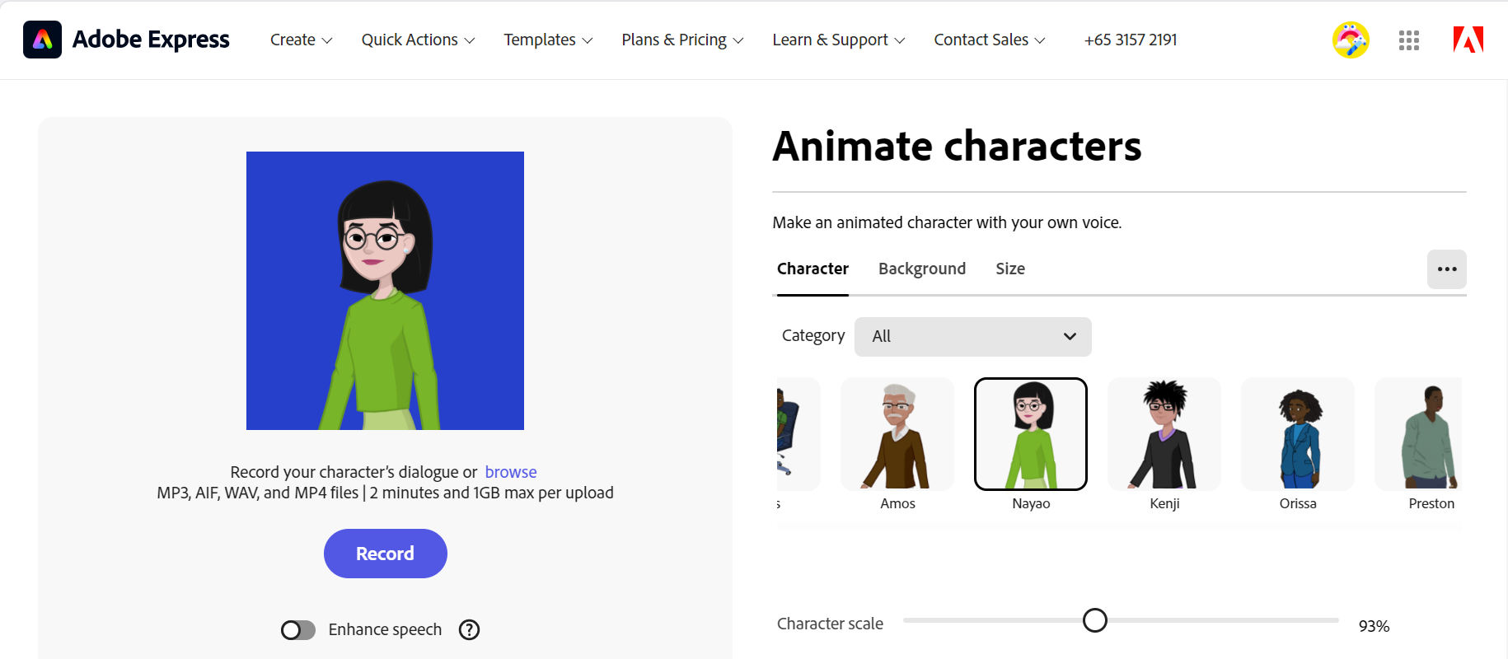
Tạo nhân vật đồng hành bằng trí tuệ nhân tạo
Ví dụ: Trong tiết “Phần mềm máy tính” – Sách giáo khoa Tin 7 sách KNTT, trang 5, tôi đã tạo nhân vật “cô giáo trợ giảng” để đưa ra thử thách tương ứng với những bài tập cho học sinh.
Công cụ này đặc biệt hữu ích, giúp giáo viên tạo ra nhân vật nhanh chóng và sinh động. Với mỗi bài học khác nhau, giáo viên có thể tạo ra những nhân vật khác nhau tuỳ theo ý muốn của mình. Như vậy, mỗi một giờ học, học sinh được đồng hành cùng những nhân vật khác nhau và với vai trò khác nhau. Hơn thế nữa, nhân vật AI có những cử chỉ và hoạt động, giọng nói như con người khiến học sinh rất thích thú. Thậm chí, với phần mềm Adobe Character Animator, tôi chỉ cần chọn nhân vật và đưa máy quay về phía mình, nhân vật sẽ làm theo chuyển động của tôi. Sau đó, tôi có thể lựa chọn một số cảm xúc của nhân vật.
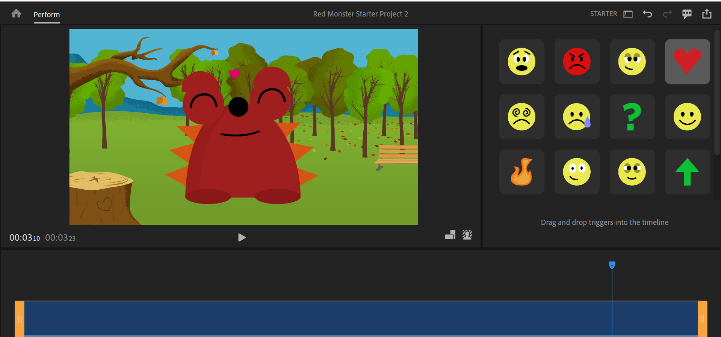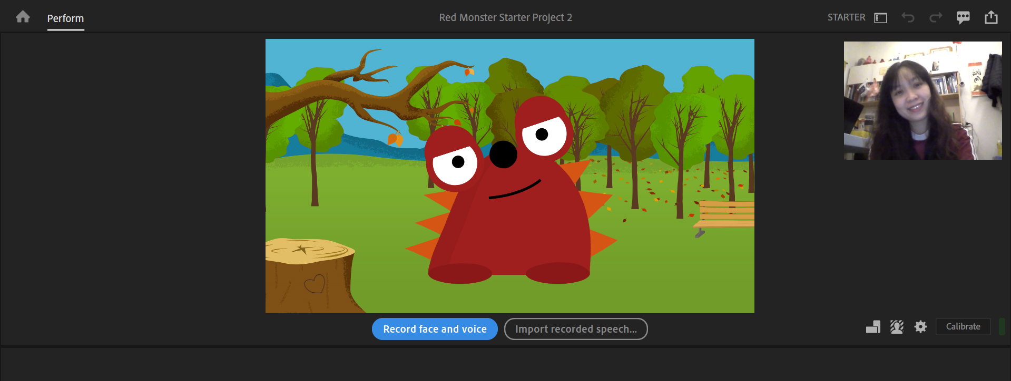
Tạo nhân vật chuyển động theo chuyển động của giáo viên
Như vậy, sau khi sử dụng công cụ AI, tôi có thể tạo bất cứ nhân vật nào để đồng hành tuỳ theo bài học.
Nhờ có tính năng tạo nhân vật đồng hành, học sinh lớp tôi dạy đã có những tiến bộ rõ rệt trong môn Tin. Sự sáng tạo này đem đến điều mới lạ kích thích sự tò mò, khám phá kiến thức của học sinh, tạo nên sự kết nối tốt hơn, khiến học sinh hợp tác hơn trong giờ học. Các em rất thích thú, phấn khích tập trung giải quyết những vẫn đề nhanh chóng và đạt hiệu quả cao.
- Ứng dụng công nghệ AI chuyển văn bản thành giọng nói cho nhân vật
Khi ứng dụng các nhân vật AI, để tạo sức sống cho nhân vật thêm chân thật tôi đã tạo giọng nói cho từng nhân vật, với từng giọng nói khác nhau như giọng nam, nữ, rô bốt,…
Trước đây, khi tạo ra các nhân vật tôi cần dành thời gian thu âm và lồng tiếng. Để có giọng nhân vật khác nhau tôi cần nhờ đến học sinh hoặc đồng nghiệp khác. Nhưng cách làm này chưa thực sự đạt hiệu quả như mong muốn. Nhờ có công cụ trí tuệ nhân tạo, giờ đây tôi dễ dàng tạo ra những giọng nói khác nhau chỉ bằng cách soạn văn bản, công cụ sẽ tự động phân tích và tạo ra giọng nói như tôi mong muốn. Nhờ vậy, tôi có thể tạo ra những bài giảng với giọng nói đa dạng mà tiết kiệm được thời gian và công sức.
Tôi đã sử dụng công cụ Vbee – AIVoice do người Việt Nam tạo ra. Công cụ rất dễ sử dụng với vài bước đơn giản
Bước 1: Truy cập trang web studio.vbee.vn
Bước 2: Chọn ô nhập văn bản và gõ nội dung cần chuyển thành giọng nói
Bước 3: Chọn kiểu giọng nói nam, nữ; giọng Hà Nội, Sài Gòn,...và ấn chuyển văn bản.
Bước 4: Bấm tải xuống
Tôi dễ dàng tải được file giọng nói về dưới dạng mp3 và chèn vào nhân vật hoặc slide của mình.
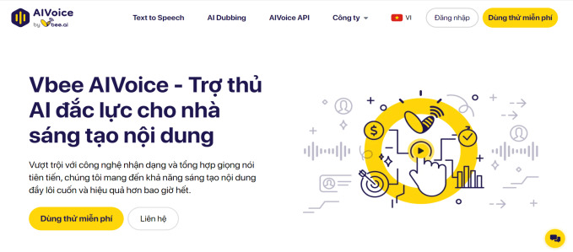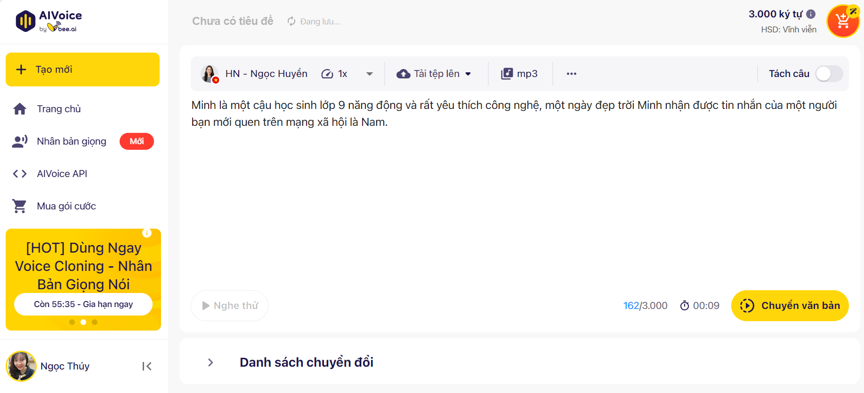
Hình ảnh chuyển văn bản thành giọng nói, âm thanh
Thông qua việc tạo ra giọng nói từ văn bản đã giúp tôi tạo ra những giọng nói “chân thực”, phát âm rõ ràng, ngữ điệu phù hợp lại vô cùng đa dạng. Ngoài giọng nói nhân vật, tôi còn có thể tạo ra bất cứ âm thanh nào mình muốn để phục vụ cho bài giảng như: tiếng chuông reo, tiếng trả lời đúng, sai. Điều này giúp bài giảng của tôi vừa hấp dẫn lại vô cùng thu hút học sinh.
Qua việc ứng dụng tạo nhân vật chuyển động và chuyển văn bản thành giọng nói tôi đã tạo được rất nhiều nhân vật đồng hành, dẫn dắt trong bài học của mình, đồng thời biến hóa được nội dung trong học thành những tình huống mới lạ nhưng vẫn đảm bảo được nội dung trong sách giáo khoa.
Ví dụ: Khi dạy nội dung “Ứng xử trên mạng” SGK Tin học 7 - KNTT , tôi đã kết hợp ứng dụng Vbee – AIVoice và Adobe Character Animator để tạo một nhân vật hoạt hình đưa ra yêu cầu cho các bạn học sinh.
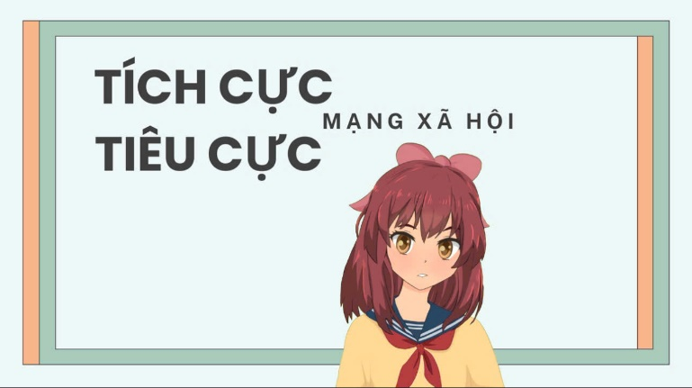
Hình ảnh video bài học có nhân vật đồng hành

3.2. Ứng dụng công nghệ AI chuyển hình ảnh thành video
Việc dạy học Tin học cần gắn bó, thiết thực với đời sống học sinh, tạo cơ hội giúp các em rèn luyện “kĩ năng sống”, đồng thời tạo hứng thú khi thực hiện các nhiệm vụ học tập. Khi chưa biết đến công cụ trí tuệ nhân tạo, tôi thường chiếu hình ảnh lên và cho học sinh đọc lại nội dung của yêu cầu, từ đó yêu cầu học sinh làm bài tập. Trí tuệ nhân tạo đem lại một trải nghiệm rất tuyệt vời khi tôi chỉ cần lấy hình ảnh sách giáo khoa, công cụ sẽ tạo ra một đoạn video chuyển động rất hấp dẫn mà nội dung vẫn bám sát theo chương trình.
Bước 1: Chuẩn bị hình ảnh từ sách giáo khoa
- Xác định các hình ảnh hoặc nội dung muốn chuyển đổi thành video.
- Quét hoặc chụp ảnh các hình ảnh đó với chất lượng cao để đảm bảo rõ nét khi chuyển đổi.
Bước 2: Tìm hiểu công cụ RUNWAY
Truy cập trang web chính thức của runway để tìm hiểu về công cụ này.
(Link: runwayml.com) Tiến hành đăng ký tài khoản và đăng nhập.
Bước 3: Nhập hình ảnh vào công cụ
Vào trang chủ của Runway, chọn Try it now, tải ảnh lên, nhập nội dung mình mong muốn video sẽ thể hiện. Chọn Upgrate để AI phân tích và tiến hành chuyển hình ảnh thành video.
Bước 4: Tải video về máy tính
Ngoài ra, để nội dung và hình ảnh sáng tạo hơn tôi kết hợp sử dụng phần mềm Adobe Express tạo nhân vật và chèn lời thoại rồi đưa vào Powerpointtrình chiếu.
Ví dụ: Khi dạy bài “thông tin và dữ liệu” SGK Tin học 6 - KNTT. Tôi tiến hành chuyển hình ảnh trong sách giáo khoa sang video động để học sinh dễ trực quan về nội dung tranh và hào hứng hơn trong tiết học.
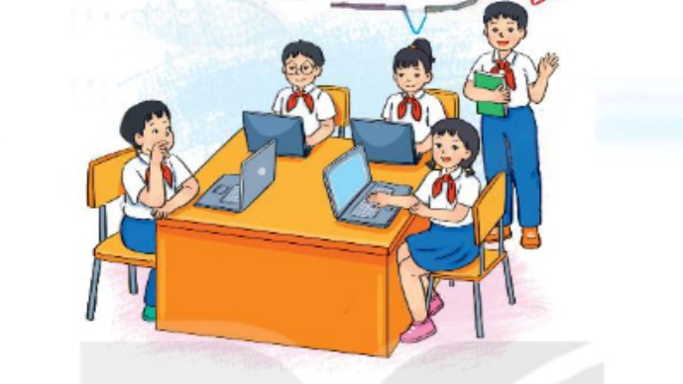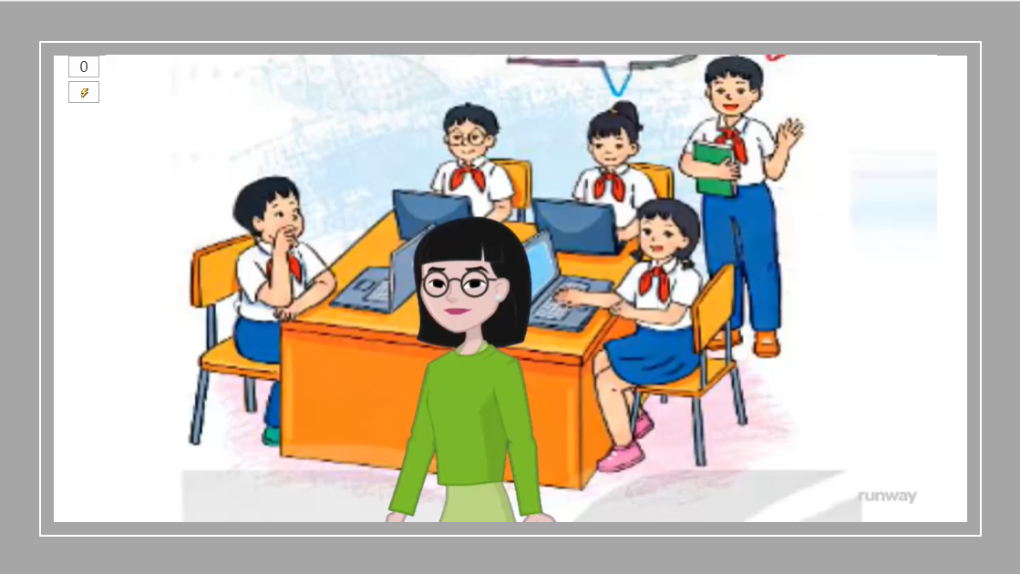
Hình ảnh bài tập trước và sau khi sử dụng ứng dụng Runway
Thông qua tính năng tạo video tình huống, những bài giảng của tôi trở nên rất thu hút, khắc sâu trong tâm trí học sinh. Từ đó, các em cũng dễ dàng kết nối với kiến thức toán học hơn. Nhiều phụ huynh đã đến lớp và kể với tôi rằng, các em rất vui và háo hức khi kể với bố mẹ về những “bức tranh chuyển động” hay những câu chuyện y như thật vô cùng gần gũi và hấp dẫn.

3.3. Ứng dụng công nghệ AI tạo bài hát về nội dung bài học
Thông thường, xoay quanh giờ học Tin là những thành phần máy tính, phần mềm, câu lệnh lập trình. Tiết học thường diễn ra nhàm chán, học sinh cần phải ghi nhớ và học một cách máy móc.
Ứng dụng trí tuệ nhân tạo, tôi sử dụng trang web miễn phí Chat GPT và Suno trong giờ học của mình bằng cách biến đổi những kiến thức cần nhớ thành lời bài hát vui nhộn, hấp dẫn phù hợp với lứa tuổi của các em.
Bước 1: Truy cập trang web ChatGPT
Xác định nội dung bài học, chọn các kiến thức trọng tâm để đưa vào lời bài hát, đảm bảo tính khoa học và dễ hiểu cho học sinh.
Truy cập vào trang ChatGPT.com, tiến hành đăng nhập vào phần mềm. Soạn yêu cầu bài hát muốn ChatGTP sáng tác vào ô tin nhắn.
Ví dụ: Sau khi đăng nhập vào trang chat GPT, tôi nhập vào ô tin nhắn nội dung như sau: “Hãy viết một bài hát dành cho học sinh trung học cơ sở. Nội dung về cách ứng xử văn minh trên môi trường số. Nhịp điệu vui nhộn, đáng yêu”. Ngay lập tức Chat GPT sẽ đưa ra những gợi ý về nội dung bài hát khác nhau theo yêu cầu của tôi.
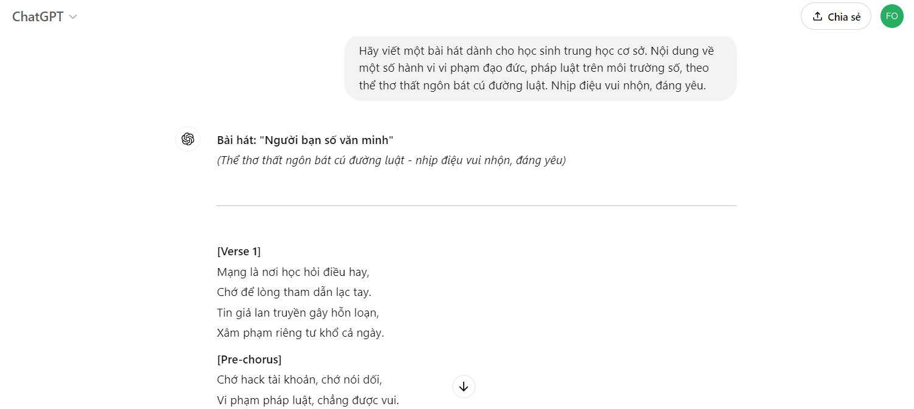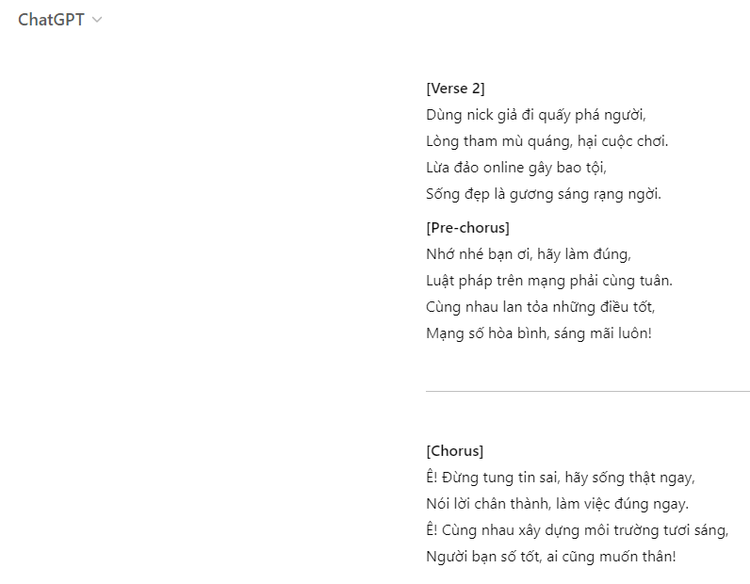
Hình ảnh thao tác sử dụng ChatGPT
Từ đó, Chat GPT sẽ gửi nội dung bài hát như một người nhạc sĩ thực thụ. Tôi chỉ cần lựa chọn bài hát phù hợp với bài học rồi sao chép nội dung.
Bước 2: Truy cập ứng dụng SUNO
Truy cập vào trang web Suno.com và tiến hành đăng nhập.
Tại trang chủ chọn Create, sau đó dán lời bài hát đã sao chép từ ChatGPT vào ô Lyrics. Chọn thể loại nhạc (Style of Music) và đặt tên cho bài hát tại mục Title. Tiếp tục bấm chọn Create. Ngay lập tức Suno sẽ tạo ra tiếng hát, âm thanh, nhịp điệu, thể loại nhạc tôi mong muốn trong thời gian ngắn. Tôi chỉ việc tải về và kết hợp trong bài dạy của mình.
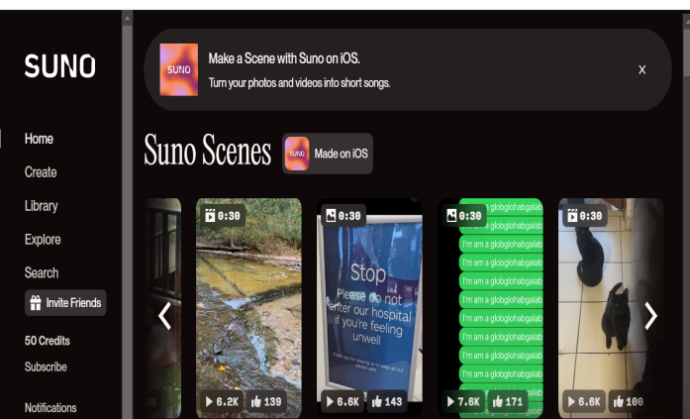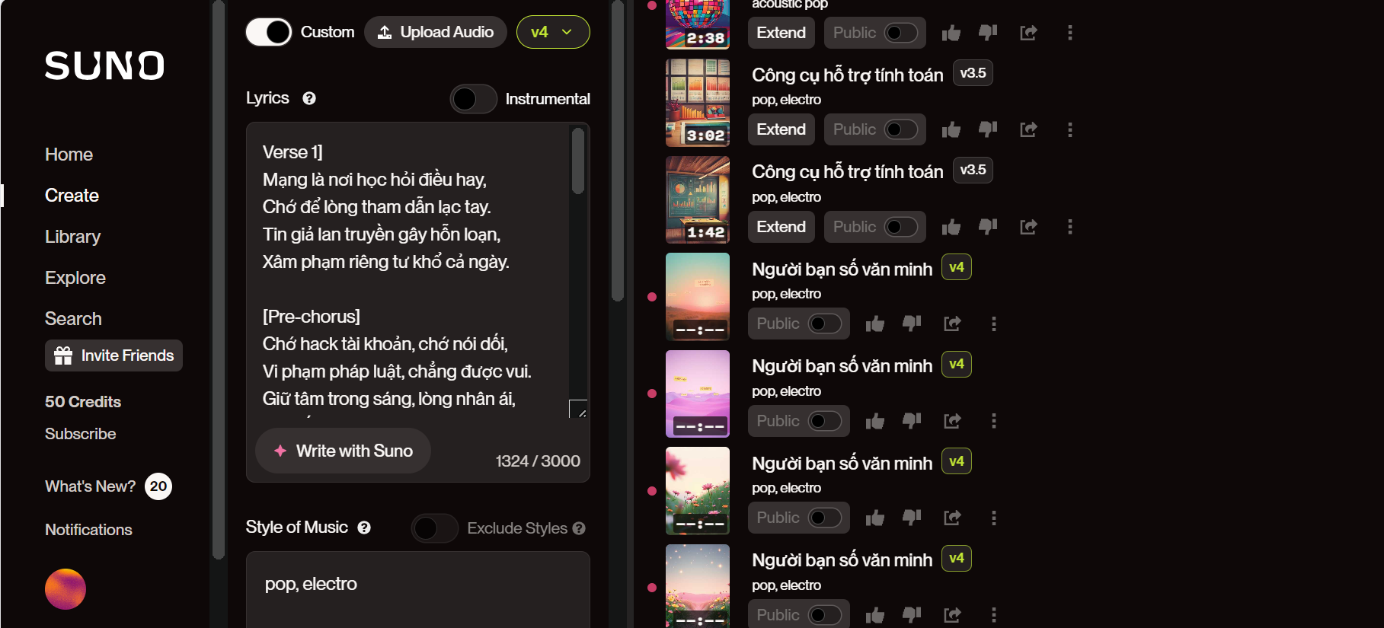
Hình ảnh ứng dụng Suno tạo bài hát
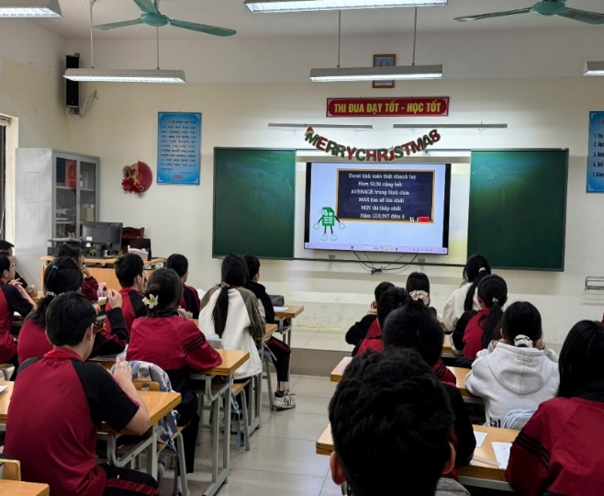
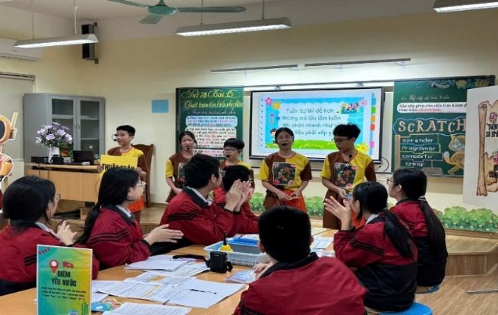
Hình ảnh học sinh hát theo bài hát AI sáng tác trong Bài 8
“Công cụ hỗ trợ tính toán” – Tin 8 sách KNTT
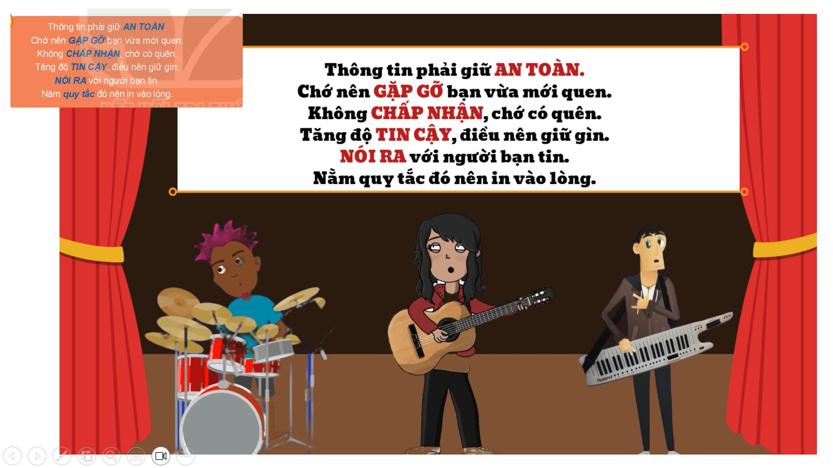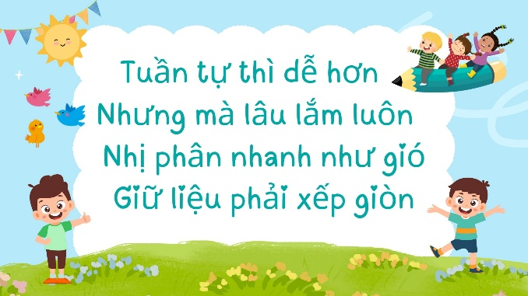
Hình ảnh trong video bài hát AI sáng tác
“An toàn thông tin trên Internet” – Tin 6 sách KNTT và “Thuật toán tìm kiếm nhị phân” – Tin 7 sách KNTT
Vận dụng cách đưa nội dung bài học cần ghi nhớ hoặc dẫn dắt vào bài mới thành bài hát khiến học sinh lớp tôi rất hứng thú, các em vừa học vừa có thể hòa mình vào những giai điệu của âm nhạc, góp phần tăng khả năng ghi nhớ bài học cho các em lâu hơn. Từ đó các em vận dụng được vào bài học của mình, đồng thời tạo được cho lớp học bầu không khí vui nhộn, thú vị hơn.

3.4. Ứng dụng công nghệ AI VEO 3 tạo video trong các hoạt động dạy học.
Veo 3 là một trong những mô hình trí tuệ nhân tạo tạo video (Video Generation) tiên tiến nhất hiện nay của Google. Công cụ này cho phép giáo viên chuyển đổi các văn bản mô tả (prompts) hoặc hình ảnh tĩnh thành các đoạn video chất lượng cao với độ phân giải lên đến 1080p.
- Đặc điểm nổi bật: Veo 3 có khả năng hiểu sâu sắc về điện ảnh, chuyển động vật lý và bối cảnh không gian, giúp tạo ra các đoạn phim minh họa chân thực, sinh động.
- Ứng dụng trong dạy học Tin học: Giáo viên có thể sử dụng Veo 3 để tạo ra các video giới thiệu bài học, minh họa các khái niệm trừu tượng (như cách dữ liệu di chuyển trong mạng) hoặc tạo các tình huống giả định để học sinh thảo luận, giúp bài giảng trở nên trực quan và lôi cuốn hơn so với các slide truyền thống.
Bước 1: Xây dựng ý tưởng và soạn thảo kịch bản (Prompt Engineering)
- Giáo viên xác định nội dung cần minh họa trong bài học.
- Viết câu lệnh (prompt) chi tiết bằng ngôn ngữ tự nhiên, mô tả rõ: bối cảnh, nhân vật, hành động, góc máy và phong cách nghệ thuật (ví dụ: phim hoạt hình 3D, chân thực, hay phong cách điện ảnh).
- Lưu ý: Câu lệnh càng chi tiết, video tạo ra càng bám sát ý đồ sư phạm.
Bước 2: Truy cập và thiết lập thông số trên giao diện Veo 3
- Truy cập vào công cụ (thông qua Google Labs hoặc nền tảng tích hợp).
- Nhập câu lệnh đã chuẩn bị vào ô yêu cầu.
- Lựa chọn các tùy chọn bổ sung như thời lượng video, tỉ lệ khung hình (16:9 cho bài giảng hoặc 9:16 cho các video ngắn dạng Shorts).
Bước 3: Khởi tạo và tinh chỉnh video
- Nhấn nút "Generate" để AI bắt đầu quá trình xử lý hình ảnh và chuyển động.
- Sau khi có kết quả sơ bộ, giáo viên có thể sử dụng tính năng chỉnh sửa (editing) của Veo 3 để thay đổi các chi tiết nhỏ trong video mà không cần phải tạo lại từ đầu, đảm bảo tính chính xác về nội dung chuyên môn.
Bước 4: Xuất bản và tích hợp vào bài giảng
- Tải video về máy tính với định dạng phù hợp (thường là .mp4).
- Chèn video vào bài trình chiếu (PowerPoint/Google Slides) hoặc gửi lên nhóm lớp để học sinh xem trước.
- Giáo viên có thể kết hợp thêm phần thuyết minh hoặc nhạc nền từ các công cụ AI khác (như Vbee hay Suno) để tăng tính hấp dẫn cho sản phẩm cuối cùng.
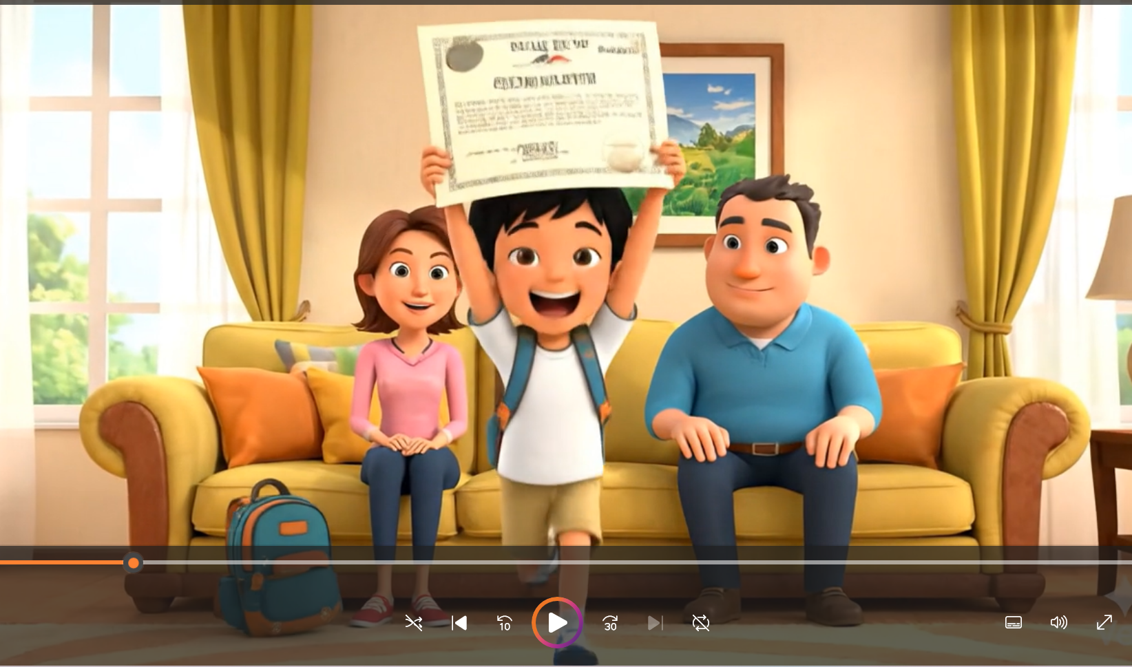
Hình ảnh được lấy từ video tạo bằng Veo 3 cho các hoạt động dạy học

3.5. Ứng dụng Công nghệ AI trong CANVA thiết kế slide bài giảng, phiếu bài tập
Trong quá trình giảng dạy môn Tin học, tôi luôn trăn trở làm sao để bài học trở nên sinh động, gắn bó với đời sống thực tế và tạo hứng thú cho học sinh trong quá trình tiếp cận kiến thức. Trước đây, khi chưa biết đến các công cụ tích hợp trí tuệ nhân tạo, tôi thường tổ chức hoạt động bằng cách cho học sinh đọc các tình huống học tập, sau đó thực hiện bài tập liên quan. Tuy nhiên, hình thức này chưa thật sự tạo được sự hấp dẫn mạnh mẽ và chưa khai thác hết tiềm năng sáng tạo của học sinh.
Từ khi tiếp cận với nền tảng thiết kế Canva, tôi đã có thêm một công cụ đắc lực để thiết kế video minh họa, bài giảng điện tử, phiếu học tập trực quan và hấp dẫn. Mặc dù Canva không hoàn toàn là một công cụ AI, nhưng nền tảng này tích hợp nhiều tính năng ứng dụng trí tuệ nhân tạo như:
- Tự động gợi ý bố cục, màu sắc và phông chữ phù hợp, giúp tối ưu hóa thiết kế mà không tốn nhiều thời gian.
- Magic Write – tính năng tạo nội dung tự động, hỗ trợ giáo viên soạn lời dẫn, gợi ý tình huống khởi động hoặc phần củng cố bài học.
- Công cụ xử lý hình ảnh thông minh: xóa nền, chỉnh sửa, làm rõ ảnh, hoặc xóa các chi tiết không cần thiết.
- Tính năng chuyển văn bản thành hình ảnh (Text-to-Image) cho phép tạo ra các minh họa toán học theo nội dung cụ thể.
Quy trình thực hiện khá đơn giản:
- Bước 1: Đăng nhập vào Canva.com, tạo tài khoản cá nhân hoặc sử dụng tài khoản giáo dục.
- Bước 2: Tiến hành thiết kế sản phẩm. Tôi sử dụng các tính năng AI để tạo bài giảng, hình minh họa các tình huống toán học, câu hỏi tương tác, hoặc phiếu học tập.
- Bước 3: Tải sản phẩm về máy tính dưới nhiều định dạng khác nhau như PDF, MP4, JPG, PPTX để tích hợp vào bài giảng hoặc trình chiếu.
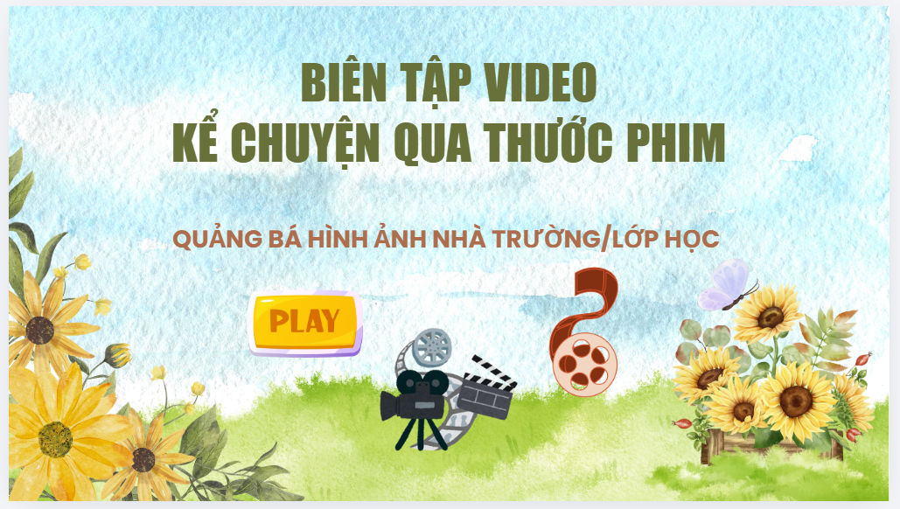
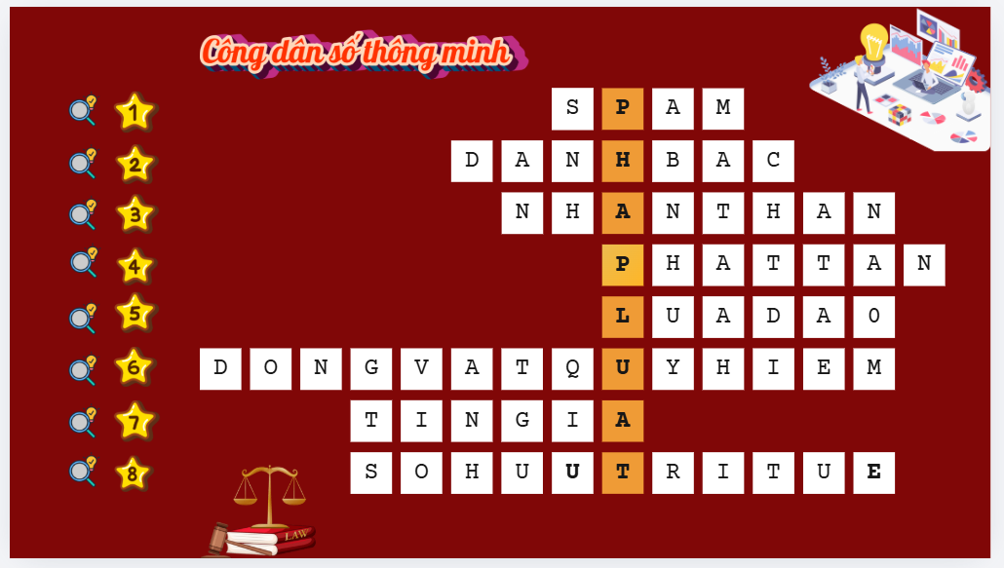
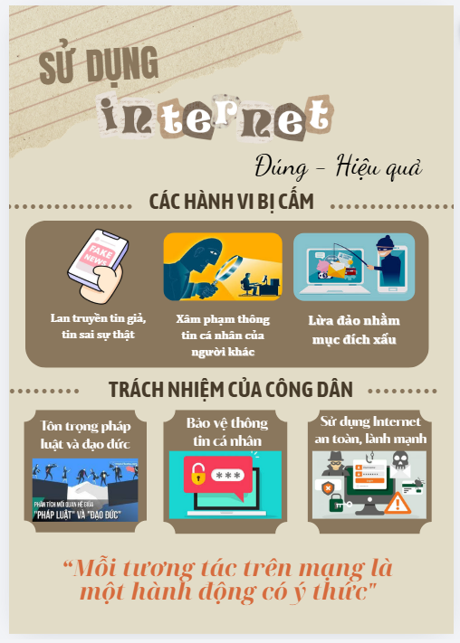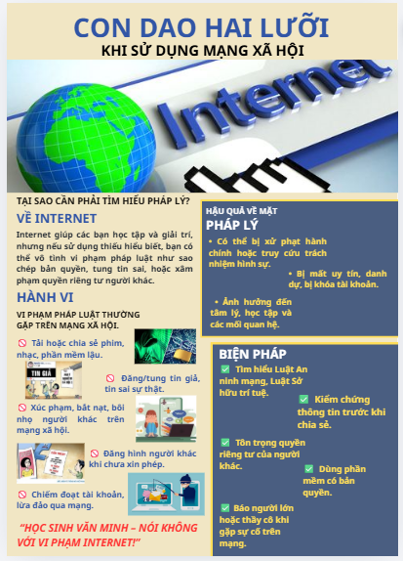Hình ảnh sản phẩm được thiết kế từ CANVA
3.5. Kết quả thực nghiệm
3.4.1. Mục đích thực nghiệm
Đánh giá tính khả thi và hiệu quả khi ứng dụng trí tuệ nhân tạo trong dạy và học môn Tin học
3.4.2. Thời gian thực nghiệm
- Từ tháng 2/2024 đến nay
3.4.3. kết quả thực nghiệm
Sau một năm áp dụng biện pháp, tháng 3/2025 tôi đã thực hiện một khảo sát để tham khảo ý kiến của giáo viên và học sinh lớp 6 năm học 2023 – 2024 đã lên lớp 7 năm học 2024 - 2025, kết quả khảo sát thu được như sau:
STT | Các tiêu chí | SL | Tỉ lệ %
1 | Cảm nhận của thầy/ cô đối với trí tuệ nhân tạo trong dạy học như thế nào? | 8 | 100
1 | Tuyệt vời | 7 | 87,5
1 | Bình thường | 1 | 12,5
1 | Chưa phù hợp | 0 | 0
2 | Theo thầy/ cô hiệu quả việc ứng dụng trí tuệ nhân tạo trong dạy học môn Tin học như thế nào? | 8 | 100
2 | Học sinh lĩnh hội tri thức mới đa dạng hơn | 7 | 87,5
2 | Giúp học sinh ôn tập, củng cố nhiều kiến thức | 8 | 100
2 | Có thể vận dụng nhiều cho các bài học | 5 | 62,5
2 | Gây hứng thú, tạo không khí sôi nổi | 8 | 100
2 | Phát triển phẩm chất, năng lực học sinh | 7 | 87,5
3 | Cảm nhận của em sau khi học môn Tin học có ứng dụng trí tuệ nhân tạo của giáo viên? | 300 | 100
3 | Rất thích học | 289 | 96,3
3 | Bình thường | 8 | 2,7
3 | Không thích | 3 | 1
4 | Theo em giáo viên nên sử dụng trí tuệ nhân tạo trong học tập môn Tin như thế nào? | 300 | 100
4 | Thường xuyên | 289 | 96,3
4 | Thỉnh thoảng | 11 | 3,7
4 | Không bao giờ | 0 | 0
Bảng 3.1. Nhận thức của giáo viên và học sinh sau khi ứng dụng trí tuệ nhận tạo vào dạy học môn Tin học
Qua phân tích kết quả bảng 3, chúng tôi nhận thấy hiệu quả mà trí tuệ nhân tạo đem lại: có 87,5% giáo viên đánh giá tuyệt vời, có đến 96,3% học sinh rất thích học môn Tin học, 96,3% học sinh mong muốn giáo viên vận dụng trí tuệ nhân tạo thường xuyên để giảng dạy. Những phân tích trên chứng tỏ tính khả thi và hiệu quả của sáng kiến. Đó là một trong các giải pháp đổi mới PPDH ứng dụng CNTT, phù hợp với xu thế dạy học hiện nay.

PHẦN 3. KẾT LUẬN VÀ KHUYẾN NGHỊ

1. Kết luận
Qua một năm nghiên cứu đề tài này, tôi nhận thấy hiệu quả của sáng kiến mang lại rất thiết thực cho học sinh trong việc tạo hứng thú cho học sinh trong quá trình học tập. Việc kết hợp sử dụng các công cụ hỗ trợ học tập số hóa đã giúp các em tiếp cận kiến thức một cách trực quan, sinh động và hấp dẫn hơn. Tạo ra môi trường học tập đa dạng, kích thích sự hứng thú và tương tác của học sinh. Điều này chứng tỏ rằng chuyển đổi số không chỉ là một xu hướng mà còn là một giải pháp hiệu quả để nâng cao chất lượng giáo dục, giúp học sinh tiếp cận kiến thức một cách toàn diện và hiệu quả hơn. Đề tài có thể áp dụng rộng rãi trong nhiều trường, nhiều cấp, nhiều môn học khác nhau.
Với bối cảnh của chuyển đổi số hiện nay, việc ứng dụng công nghệ thông tin đặc biệt là những công cụ AI không chỉ giúp giáo viên tiết kiệm thời gian mà con nâng cao chất lượng bài giảng cho học sinh. Trong tương lai, xu hướng này được dự đoán sẽ ngày càng phát triển và mang lại nhiều lợi ích hơn nữa cho cả giáo viên và học sinh.
Vì thời gian có hạn nên bài viết của tôi chắc chắn sẽ không tránh khỏi những hạn chế. Rất mong nhận được sự đóng góp ý kiến quý báu của các cấp lãnh đạo, Ban giám hiệu nhà trường, các bạn đồng nghiệp để bài viết của tôi hoàn thiện hơn, phù hợp và áp dụng hiệu quả hơn trong các tiết dạy. Tôi hi vọng rằng, bài viết này sẽ được coi là trang tư liệu tham khảo cho các giáo viên bộ môn Tin.

2. Khuyến nghị

- Đối với các cấp quản lý giáo dục: tăng cường tổ chức các lớp bồi dưỡng giáo viên về các chuyên đề đổi mới PPDH nhằm nâng cao chất lượng hiệu quả dạy học. Đồng thời khuyến khích, khen thưởng kịp thời những giáo viên có nhiều đóng góp trong công cuộc đổi mới PPDH nâng cao chất lượng giáo dục.
- Đối với Giáo viên: Không ngừng học tập nâng cao năng lực chuyên môn, đổi mới PPDH tích cực, vận dụng linh hoạt các phương pháp, kỹ thuật dạy học, tạo điều kiện để học sinh được thể hiện năng lực hướng tới sự phát triển toàn diện. Cập nhật thường xuyên những kiến thức về CNTT trong đó có các phần mềm dạy học như một phương tiện hỗ trợ hữu hiệu bắt kịp xu thế của thời đại công nghệ 5.0.
Xin chân thành cảm ơn!

TÀI LIỆU THAM KHẢO
[1] PGS.TS. Từ Minh Phương – Giáo trình Nhập môn trí tuệ nhân tạo, Nhà xuất bản Đại học Quốc gia Hà Nội, 2025.
[2] TS. Lê Đình Phong – Trí tuệ nhân tạo trong giáo dục, Nhà xuất bản Đại học Hoa Sen, 2024.
[3] Rose Luckin, Karine George & Mutlu Cukurova – Ứng dụng AI trong giáo dục: Tiếp cận AI để nâng cao chất lượng đào tạo, Nhà xuất bản Thế Giới, 2025.
[4] Nghị quyết số 29-NQ/TW về đổi mới căn bản, toàn diện giáo dục và đào tạo, Đảng cộng sản Việt Nam (2013), Nxb Chính trị Quốc gia, Hà Nội.
[5] Sách giáo khoa Tin học 6,7,8 bộ sách Kết nối tri thức – Nxb giáo dục.
Nguồn tài liệu từ Internet.
MỤC LỤC
PHẦN 1. ĐẶT VẤN ĐỀ 1
1. Lý do chọn đề tài 1
2. Mục đích nghiên cứu 1
3. Đối tượng và phạm vi nghiên cứu 2
4. Phương pháp nghiên cứu 2
5. Tính mới và đóng góp mới của đề tài 2
PHẦN 2. GIẢI QUYẾT VẤN ĐỀ 3
1. Cơ sở lí luận 3
2. Cơ sở thực tiễn 3
2.1. Thuận lợi 3
2.2. Khó khăn 4
2.3. Thực trạng ứng dụng trí tuệ nhân tạo trong dạy và học môn Tin học ở trường THCS. 4
3. Ứng dụng trí tuệ nhân tạo (AI) trong dạy và học môn Tin học 8
3.1. Ứng dụng công nghệ AI để tạo nhân vật đồng hành cùng tiết học 8
3.2. Ứng dụng công nghệ AI chuyển hình ảnh thành video 11
3.3. Ứng dụng công nghệ AI tạo bài hát về nội dung bài học 12
3.4. Ứng dụng công nghệ AI VEO 3 tạo video trong các hoạt động dạy học. 14
3.5. Ứng dụng Công nghệ AI trong CANVA thiết kế slide bài giảng 15
PHẦN 3. KẾT LUẬN VÀ KHUYẾN NGHỊ 19
1. Kết luận 19
2. Khuyến nghị 19
TÀI LIỆU THAM KHẢO 20

PHỤ LỤC
Phụ lục 1: PHIẾU THAM KHẢO Ý KIẾN GIÁO VIÊN
Kính chào quý thầy cô.
Hiện nay, tôi đang nghiên cứu đề tài “Ứng dụng trí tuệ nhân tạo (AI) nhằm tào hứng thú cho học sinh học môn Tin học”. Những thông tin dưới đây của quý thầy cô cung cấp trong phiếu điều tra giúp chúng tôi đánh giá đúng thực trạng về việc ứng dụng trí tuệ nhân tạo trong dạy học Tin học ở trường THCS hiện nay. Rất mong quý thầy cô vui lòng cho biết ý kiến, quan điểm của mình về một số vấn đề dưới đây bằng cách đánh dấu X vào ô lựa chọn.
1. Thầy/ cô ứng dụng trí tuệ nhân tạo trong dạy học như thế nào? (chỉ chọn một phương án)

Thường xuyên Thỉnh thoảng Chưa bao giờ

2. Theo thầy/ cô mức độ cần thiết của việc ứng dụng trí tuệ nhân tạo vào trong dạy học môn Tin học là gì? (Chỉ chọn một phương án)

Thường xuyên Thỉnh thoảng Chưa bao giờ
3. Theo thầy/ cô việc ứng dụng trí tuệ nhân tạo trong dạy học môn Tin học có vai trò như thế nào? (Có thể lựa chọn nhiều phương án)
Học sinh được lĩnh hội tri thức mới.
Giúp học sinh ôn tập, củng cố kiến thức.
Gây hứng thú, tạo không khí học tập sôi nổi.
Được giao lưu, trao đổi, tranh luận với các bạn.
Phát huy tính tích cực, chủ động của học sinh.
4. Đánh giá của thầy/ cô về ứng dụng trí tuệ nhân tạo trong dạy học môn Tin học? (có thể lựa chọn nhiều phương án).
Có thể vận dụng tất cả bài học trong SGK.
Khó vận dụng vì mất nhiều thời gian.
Không khí lớp học sôi nổi, học sinh hứng thú.
Góp phần hình thành năng lực giải quyết vấn đề, năng lực sáng tạo, năng lực giao tiếp cho học sinh.
Học sinh tích cực, chủ động trong học tập và lĩnh hội kiến thức.
Xin chân thành cảm ơn sự giúp đỡ của quý thầy cô!
Phụ lục 2: PHIẾU KHẢO SÁT HỌC SINH
Để góp phần nâng cao chất lượng dạy học môn Tin học cũng như hiệu quả của việc ứng dụng trí tuệ nhân tạo vào dạy học Tin học, rất mong các em vui lòng cho biết ý kiến của mình về một số vấn đề dưới đây bằng cách đánh dấu X vào ô lựa chọn.
1. Em có thích học môn Tin học không? (Chỉ chọn một phương án)
Rất thích học môn Tin học
Chỉ xem môn Tin học là nhiệm vụ
Không thấy hứng thú với môn Tin học
2. Em đã được học các tiết học có ứng dụng trí tuệ nhân tạo chưa? (Chỉ chọn một phương án)
Thường xuyên Thỉnh thoảng Chưa bao giờ
3. Em đã từng nghe hoặc sử dụng công cụ trí tuệ nhân tạo (AI) như ChatGPT, chuyển ảnh thành video, vẽ tranh bằng máy chưa? (Chỉ chọn một phương án)
Rồi Chưa
4. Em muốn giáo viên sử dụng những công cụ sau trong giờ Tin học? (Có thể chọn nhiều phương án)
Trò chơi học tập có dùng AI.
Video minh họa, hoạt hình trong tiết học.
Có bài hát liên quan đến nội dung bài học.
Có nhân vật trợ lý ảo.
Xin chân thành cảm ơn các em!

Phụ lục 3: SẢN PHẨM SỬ DỤNG TRONG CÁC HOẠT ĐỘNG DẠY HỌC MÔN TIN HỌC ĐƯỢC TẠO RA TỪ ỨNG DỤNG CÔNG NGHỆ AI

